Halil İbrahim ÖZDEMİR YBS-İÖ

Python işlem süresi :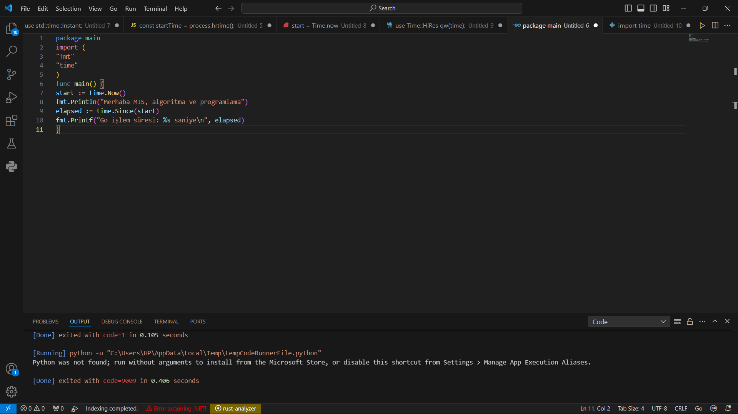

GO işlem süresi:

metin, ekran görüntüsü, yazılım, multimedya yazılımı içeren bir resim

Açıklama otomatik olarak oluşturuldu

Perl işlem süresi :metin, ekran görüntüsü, yazılım, multimedya yazılımı içeren bir resim

Açıklama otomatik olarak oluşturuldu

Ruby işlem süresi:

metin, ekran görüntüsü, yazılım, multimedya yazılımı içeren bir resim

Açıklama otomatik olarak oluşturuldu

C# işlem süresi:

metin, ekran görüntüsü, yazılım, multimedya yazılımı içeren bir resim

Açıklama otomatik olarak oluşturuldu

Java işlem süresi:

metin, ekran görüntüsü, yazılım, multimedya yazılımı içeren bir resim

Açıklama otomatik olarak oluşturuldu

JavaScript işlem süresi:

metin, ekran görüntüsü, yazılım, multimedya yazılımı içeren bir resim

Açıklama otomatik olarak oluşturuldu

C işlem süresi:

ekran görüntüsü, metin, yazılım, multimedya yazılımı içeren bir resim

Açıklama otomatik olarak oluşturuldu

C++ işlem süresi:

metin, ekran görüntüsü, yazılım, multimedya yazılımı içeren bir resim

Açıklama otomatik olarak oluşturuldu

Halil İbrahim ÖZDEMİR YBS-İÖ